2 官方物资表参数总表
标记说明：“确定”来自规则指定款式、用户提供的卖家参数图或芯片/品牌资料；“通用参考”来自同规格常见商品；“实测”表示批次差异大，必须在到货后确认。

1. STM32F103C8T6 核心板
指定款式：STM32F103C8T6_Micro_焊接 数量：2
尺寸/设计包络 | 约 53 × 23 mm；设计包络 60 × 30 × 15 mm
关键参数 | 72 MHz Cortex-M3；64 KiB Flash；20 KiB SRAM；3.3 V I/O；板上可由 5 V/USB 供电
装配提示 | 尺寸为 Blue Pill 通用参考；排针、USB 插头和下载线需要额外空间
规则附录链接：打开淘宝短链
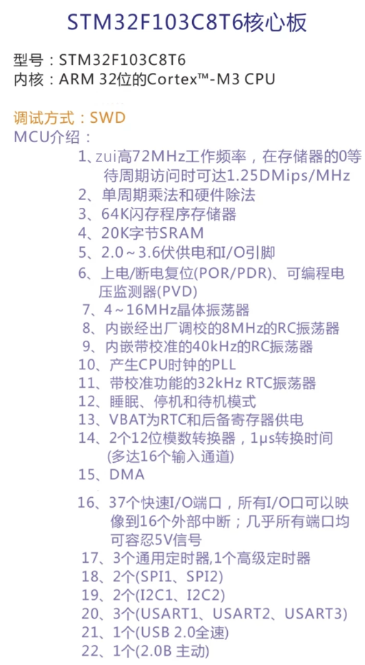

2. MG995 舵机
指定款式：180°，铁＋铜齿轮 数量：2
尺寸/设计包络 | 本体约 40.7 × 19.7 × 42.9 mm；安装耳/舵盘最大包络约 54 × 27 × 50 mm
关键参数 | 4.8–6.6 V；约 9.4 kg·cm@4.8 V、11 kg·cm@6 V；约 55 g
装配提示 | 淘宝件可能为兼容/仿制品，扭矩、空程和堵转电流必须实测；臂根优先使用
规则附录链接：打开淘宝短链

3. SG90 舵机
指定款式：180° 数量：4
尺寸/设计包络 | 本体约 23 × 12.2 × 29 mm；带安装耳包络约 32.3 × 17 × 30 mm
关键参数 | 4.8 V；约 1.8 kg·cm；约 9 g；塑料齿轮
装配提示 | 适合夹爪、小拨片；短力臂使用，不承担主抬升
规则附录链接：打开淘宝短链

4. PS2 无线手柄＋转接板
指定款式：锁定款＋直插转接板（排针） 数量：2
尺寸/设计包络 | 手柄/接收器/转接板尺寸随批次变化；车上先预留 65 × 40 × 25 mm
关键参数 | SPI-like 接口常见信号：DATA、CMD、ATT/SEL、CLK、VCC、GND；一手柄一接收器配对
装配提示 | 车上只装接收器与转接板，手柄不占车体尺寸；供电电压按板上丝印确认
规则附录链接：打开淘宝短链
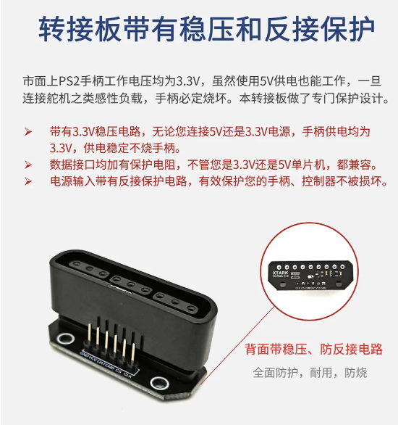
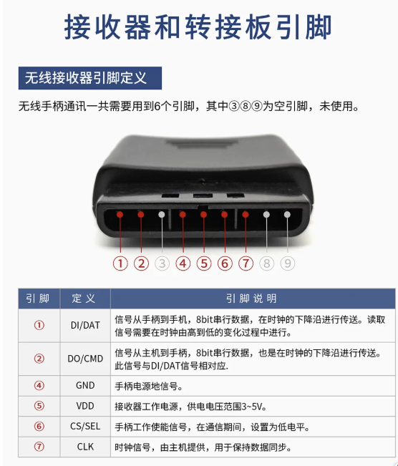

5. TT 马达
指定款式：单轴 1:48 数量：8
尺寸/设计包络 | 约 70 × 22 × 18 mm；D 形输出轴；约 30 g
关键参数 | 常见工作电压 3–6 V；6 V 空载转速常见约 200 rpm；无编码器
装配提示 | 单轴朝外；先焊动力线再装车；不具备轮速闭环反馈
规则附录链接：打开淘宝短链

6. 60 mm 麦克纳姆轮
指定款式：黄色，4 个/套，TT 联轴器 数量：2
尺寸/设计包络 | 直径 60 mm；厚度常见 28–30 mm；单轮约 40–45 g
关键参数 | ABS 轮体＋橡胶滚子；通常 9 个滚子；2 左＋2 右
装配提示 | 四轮滚子俯视应组成 X 形；装轮后量总宽，不按 150 mm 底板宽度判断
规则附录链接：打开淘宝短链

7. 四轮金属底盘
指定款式：折弯板，一体带马达孔 数量：2
尺寸/设计包络 | 卖家图标称 255 × 150 mm；图中注明 5–10 mm 手工测量误差
关键参数 | 金属折弯底板；规则附录官方推荐；厚度、重量、孔径和孔距以实物为准
装配提示 | 按可用底盘处理；初始状态不让其他结构越过前后边缘，到货实测用于安装定位和尺寸展示
规则附录链接：打开淘宝短链

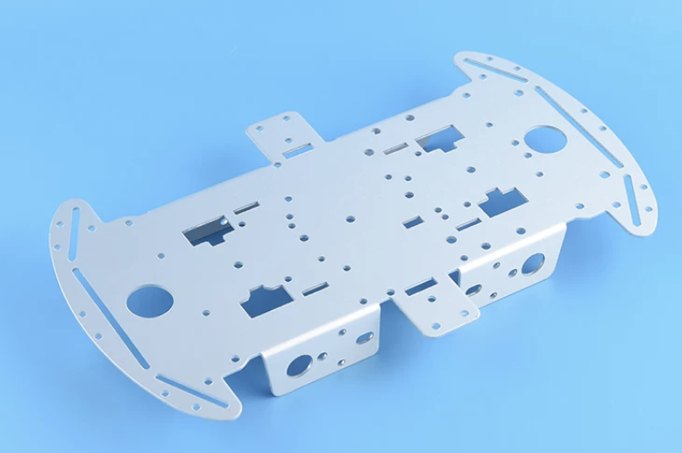

8. ST-Link V2
指定款式：进口芯片、可升级仿真器，颜色随机 数量：1
尺寸/设计包络 | USB 棒式兼容器常见约 54 × 20 × 9 mm；线长随套装
关键参数 | 用于 SWD 下载/调试；典型连接 3.3V、SWDIO、SWCLK、GND
装配提示 | 开发工具，不安装在比赛机器人上；尺寸不计入整车
规则附录链接：打开淘宝短链

9. DRV8833 电机驱动模块
指定款式：红板 数量：4
尺寸/设计包络 | 常见红板约 18.5 × 16 mm；设计包络 25 × 22 × 15 mm
关键参数 | 芯片 VM 2.7–10.8 V；双 H 桥；PWP/RTY 芯片级约 1.5 A RMS、2 A 峰值/桥
装配提示 | 每车两块各带两马达；模块散热与走线会降低可用电流；不是降压器
规则附录链接：打开淘宝短链

10. Mini DC-DC 降压模块
指定款式：固定 5 V，黑板 数量：2
尺寸/设计包络 | 同类板常见约 17 × 11 × 3.8 mm；设计包络 25 × 18 × 12 mm
关键参数 | 同类商品常标输入约 5.5–30 V、输出 5 V、3 A（峰值/标称）
装配提示 | 每车仅 1 块数量偏紧；不得未经负载测试就给整车所有马达＋舵机供电
规则附录链接：打开淘宝短链

11. 18650 电池
指定款式：自行选型
尺寸/设计包络 | 单节约 Ø18.6 × 65 mm
关键参数 | 常见锂离子单节 3.6/3.7 V 标称、4.2 V 满电；容量与放电倍率未指定
装配提示 | 两节必须同品牌同型号同批次；优先保护电芯；禁止混用新旧电芯
规则附录未提供购买链接。

12. 18650 两节电池盒
指定款式：两节、带线 数量：2
尺寸/设计包络 | 同类无盖电池盒常见约 75–76 × 40–41 × 18–19 mm；设计包络 82 × 45 × 25 mm
关键参数 | 两节串联时 7.4 V 标称、8.4 V 满电；本链接具体串/并联按到货接线确认
装配提示 | 电池盒必须螺钉/硬限位＋绑带双重固定，不能只粘胶
规则附录链接：打开淘宝短链

13. 18650 双槽充电器
指定款式：双槽 数量：1
尺寸/设计包络 | 外形随批次，非装车件
关键参数 | 应为单节 4.2 V CC/CV 充电；是否独立双槽、截止电流等看铭牌
装配提示 | 首次充电在可监护、阻燃环境进行；不在机器人上使用
规则附录链接：打开淘宝短链

14. 面包板
指定款式：未指定 数量：2
尺寸/设计包络 | 型号未指定，尺寸实测
关键参数 | 2.54 mm 插接实验板；只适合台架调试
装配提示 | 不建议上比赛车，跌落与振动可能松脱
规则附录链接：打开淘宝短链

15. 杜邦线
指定款式：10 cm，公对公，40P 数量：1
尺寸/设计包络 | 单根约 100 mm；2.54 mm 接口
关键参数 | 信号/低电流跳线
装配提示 | 不作为马达、舵机主电源线；动力线应更粗并可靠焊接
规则附录链接：打开淘宝短链

16. 杜邦线
指定款式：10 cm，母对公，40P 数量：1
尺寸/设计包络 | 单根约 100 mm；2.54 mm 接口
关键参数 | 信号/低电流跳线
装配提示 | 适合模块到排针；做好拉力释放
规则附录链接：打开淘宝短链

17. 杜邦线
指定款式：10 cm，母对母，40P 数量：1
尺寸/设计包络 | 单根约 100 mm；2.54 mm 接口
关键参数 | 信号/低电流跳线
装配提示 | 适合排针间连接；比赛车建议加锁固或改焊接
规则附录链接：打开淘宝短链

